Contenido

ANTECEDENTES 1

DE LA SOLICITUD DE INFORMACIÓN 1

a) Solicitud de información 1

b) Respuesta del Sujeto Obligado 2

DEL RECURSO DE REVISIÓN 2

a) Interposición del Recurso de Revisión 2

b) Turno del Recurso de Revisión 3

c) Admisión del Recurso de Revisión 3

d) Informe Justificado del Sujeto Obligado 3

e) Manifestaciones de la Parte Recurrente 3

f) Cierre de instrucción 3

CONSIDERANDOS 4

PRIMERO. Procedibilidad 4

a) Competencia del Instituto 4

b) Legitimidad de la parte recurrente 4

c) Plazo para interponer el recurso 5

d) Causal de procedencia 6

e) Requisitos formales para la interposición del recurso 6

SEGUNDO. Estudio de Fondo 6

a) Mandato de transparencia y responsabilidad del Sujeto Obligado 6

b) Controversia a resolver 9

c) Estudio de la controversia 10

d) Conclusión 17

RESUELVE 17

Resolución del Pleno del Instituto de Transparencia, Acceso a la Información Pública y Protección de Datos Personales del Estado de México y Municipios, con domicilio en Metepec, Estado de México, de **diecinueve de febrero de dos mil veinticinco**.

**VISTO** el expediente formado con motivo del Recurso de Revisión **00352/INFOEM/IP/RR/2025** interpuesto por **XXXXXXXX XXXX XXXXXX,** a quien en lo subsecuente se le denominará **LA PARTE RECURRENTE**, en contra de la respuesta del **Ayuntamiento de Capulhuac,** en adelante **EL SUJETO OBLIGADO**, se emite la presente Resolución con base en los Antecedentes y Considerandos que se exponen a continuación:

# ANTECEDENTES

## DE LA SOLICITUD DE INFORMACIÓN

### a) Solicitud de información

El **trece de enero de dos mil veinticinco[1]**, **LA PARTE RECURRENTE** presentó una solicitud de acceso a la información pública ante el **SUJETO OBLIGADO**, a través Sistema de Acceso a la Información Mexiquense (**SAIMEX**). Dicha solicitud quedó registrada con el número de folio **00005/CAPULHUA/IP/2025** y en ella se requirió la siguiente información:

“solicito la primera acta solemne de cabildo del primero de enero del 2025” (sic)

**Modalidad de entrega**: a *través del* ***SAIMEX****.*

### b) Respuesta del Sujeto Obligado

El **treinta de enero de dos mil veinticinco**, el Titular de la Unidad de Transparencia del **SUJETO OBLIGADO** notificó la siguiente respuesta a través del **SAIMEX**:

“se entrega información

ATENTAMENTE

P.D. IGNACIO BENITEZ BOBADILLA” (sic)

Asimismo, **EL SUJETO OBLIGADO** adjuntó a su respuesta el archivo electrónico denominado ***1ra sesion solemne (1).pdf*,** el cual de su contenido se advierte la Primera Sesión Solemne de Cabildo, celebrada el uno de enero de dos mil veinticinco, constante de treinta hojas.

## DEL RECURSO DE REVISIÓN

### a) Interposición del Recurso de Revisión

El **treinta de enero de dos mil veinticinco[2]** **LA PARTE RECURRENTE** interpuso el recurso de revisión en contra de la respuesta emitida por el **SUJETO OBLIGADO**, mismo que fue registrado en el **SAIMEX** con el número de expediente **00352/INFOEM/IP/RR/2025**, y en el cual manifiesta lo siguiente:

**ACTO IMPUGNADO; ASÍ COMO, RAZONES O MOTIVOS DE INCONFORMIDAD**

“no entrega informacion”(sic)

### b) Turno del Recurso de Revisión

Con fundamento en el artículo 185, fracción I de la Ley de Transparencia y Acceso a la Información Pública del Estado de México y Municipios, el **treinta de enero de dos mil veinticinco,** se turnó el recurso de revisión a través del **SAIMEX** a la **Comisionada Sharon Cristina Morales Martínez**, a efecto de decretar su admisión o desechamiento.

### c) Admisión del Recurso de Revisión

El **cinco de febrero de dos mil veinticinco** se acordó la admisión a trámite del Recurso de Revisión y se integró el expediente respectivo, mismo que se puso a disposición de las partes para que, en un plazo de siete días hábiles, manifestaran lo que a su derecho conviniera, conforme a lo dispuesto por el artículo 185, fracción II de la Ley de Transparencia y Acceso a la Información Pública del Estado de México y Municipios.

### d) Informe Justificado del Sujeto Obligado

**EL SUJETO OBLIGADO** no rindió su informe justificado dentro del término legalmente concedido para tal efecto.

### e) Manifestaciones de la Parte Recurrente

**LA PARTE RECURRENTE** no realizó manifestación alguna dentro del término legalmente concedido para tal efecto, ni presentó pruebas o alegatos.

### f) Cierre de instrucción

Al no existir diligencias pendientes por desahogar, el **diecisiete de febrero de dos mil veinticinco** la **Comisionada Sharon Cristina Morales Martínez** acordó el cierre de instrucción y la remisión del expediente a efecto de ser resuelto, de conformidad con lo establecido en el artículo 185 fracciones VI y VIII de la Ley de Transparencia y Acceso a la Información Pública del Estado de México y Municipios. Dicho acuerdo fue notificado a las partes el mismo día a través del SAIMEX.

# CONSIDERANDOS

## PRIMERO. Procedibilidad

### a) Competencia del Instituto

Este Instituto de Transparencia, Acceso a la Información Pública y Protección de Datos Personales del Estado de México y Municipios es competente para conocer y resolver el presente Recurso de Revisión, conforme a lo dispuesto en los artículos 6, Apartado A de la Constitución Política de los Estados Unidos Mexicanos; 5, párrafos trigésimo segundo, trigésimo tercero y trigésimo cuarto, fracciones IV y V de la Constitución Política del Estado Libre y Soberano de México; ordinal 2, fracción II, 13, 29, 36, fracciones I y II, 176, 178, 179, 181 párrafo tercero y 185 de la Ley de Transparencia y Acceso a la Información Pública del Estado de México y Municipios; y 9, fracciones I y XXIII y 11 del Reglamento Interior del Instituto de Transparencia, Acceso a la Información Pública y Protección de Datos Personales del Estado de México y Municipios.

### b) Legitimidad de la parte recurrente

El recurso de revisión fue interpuesto por parte legítima, ya que se presentó por la misma persona que formuló la solicitud de acceso a la Información Pública,debido a que los datos de acceso **SAIMEX** son personales e irrepetibles.

### c) Plazo para interponer el recurso

**EL SUJETO OBLIGADO** notificó la respuesta a la solicitud de acceso a la Información Pública el **treinta de enero de dos mil veinticinco** y el recurso que nos ocupa se tuvo por interpuesto el **treinta de enero de dos mil veinticinco**; por lo tanto, éste se encuentra dentro del margen temporal previsto en el artículo 178 de la Ley de Transparencia y Acceso a la Información Pública del Estado de México y Municipios.

Lo anterior es así, toda vez que aun cuando el medio de impugnación que nos ocupa, se haya interpuesto el mismo día en que se tuvo por notificada la respuesta impugnada, ello es insuficiente para desechar el Recurso de Revisión de mérito, toda vez que el precepto legal citado, sólo establece que estos medios de defensa se han de promover dentro de los quince días hábiles siguientes al en que **EL RECURRENTE** tenga conocimiento de la respuesta impugnada; sin embargo, no prohíbe que el Recurso de Revisión, se presente el mismo día en que aquélla fue notificada.

En sustento a lo anterior, es aplicable por analogía la Jurisprudencia número 1a./J. 41/2015 (10a.), Décima época, sustentada por la Primera Sala de la Suprema Corte de Justicia de la Nación, visible en la página 569, libro 19, tomo I, de la Gaceta del Semanario Judicial de la Federación, del mes de junio de 2015, cuyo rubro y texto esgrimen:

**“RECURSO DE RECLAMACIÓN. SU INTERPOSICIÓN NO ES EXTEMPORÁNEA SI SE REALIZA ANTES DE QUE INICIE EL PLAZO PARA HACERLO.** Conforme al artículo 104, párrafo segundo, de la Ley de Amparo, el recurso de reclamación podrá interponerse por cualquiera de las partes, por escrito, dentro del término de tres días siguientes al en que surta efectos la notificación de la resolución impugnada. Ahora bien, dicho numeral sólo refiere que el aludido medio de defensa no puede hacerse valer después de tres días, por tanto, no impide que el escrito correspondiente se presente antes de iniciado ese término. De ahí que si dicho recurso se interpone antes de que inicie el plazo para hacerlo, su presentación no es extemporánea.”

Por lo tanto, en aras de privilegiar el derecho de acceso a la información se entra al estudio del presente Recurso de Revisión, sin que la fecha en que se presentó afecte la resolución.

### d) Causal de procedencia

Resulta procedente la interposición del recurso de revisión, ya que se actualiza la causal de procedencia señalada en el artículo 179, fracción I de la Ley de Transparencia y Acceso a la Información Pública del Estado de México y Municipios.

### e) Requisitos formales para la interposición del recurso

**LA PARTE RECURRENTE** acreditó todos y cada uno de los elementos formales exigidos por el artículo 180 de la misma normatividad.

## SEGUNDO. Estudio de Fondo

### a) Mandato de transparencia y responsabilidad del Sujeto Obligado

El derecho de acceso a la información pública es un derecho humano reconocido en el artículo sexto de la Constitución Política de los Estados Unidos Mexicanos y en el artículo quinto de la Constitución Política del Estado Libre y Soberano de México:

**Constitución Política de los Estados Unidos Mexicanos**

“**Artículo 6.**

(…)

Para efectos de lo dispuesto en el presente artículo se observará lo siguiente:

A. Para el ejercicio del derecho de acceso a la información, la Federación y las entidades federativas, en el ámbito de sus respectivas competencias, se regirán por los siguientes principios y bases:

I. Toda la información en posesión de cualquier autoridad, entidad, órgano y organismo de los Poderes Ejecutivo, Legislativo y Judicial, órganos autónomos, partidos políticos, fideicomisos y fondos públicos, así como de cualquier persona física, moral o sindicato que reciba y ejerza recursos públicos o realice actos de autoridad en el ámbito federal, estatal y municipal, es pública y sólo podrá ser reservada temporalmente por razones de interés público y seguridad nacional, en los términos que fijen las leyes. En la interpretación de este derecho deberá prevalecer el principio de máxima publicidad. Los sujetos obligados deberán documentar todo acto que derive del ejercicio de sus facultades, competencias o funciones, la ley determinará los supuestos específicos bajo los cuales procederá la declaración de inexistencia de la información.”

**Constitución Política del Estado Libre y Soberano de México**

“**Artículo 5.-**

(…)

El derecho a la información será garantizado por el Estado. La ley establecerá las previsiones que permitan asegurar la protección, el respeto y la difusión de este derecho.

Para garantizar el ejercicio del derecho de transparencia, acceso a la información pública y protección de datos personales, los poderes públicos y los organismos autónomos, transparentarán sus acciones, en términos de las disposiciones aplicables, la información será oportuna, clara, veraz y de fácil acceso.

Este derecho se regirá por los principios y bases siguientes:

I. Toda la información en posesión de cualquier autoridad, entidad, órgano y organismos de los Poderes Ejecutivo, Legislativo y Judicial, órganos autónomos, partidos políticos, fideicomisos y fondos públicos estatales y municipales, así como del gobierno y de la administración pública municipal y sus organismos descentralizados, asimismo de cualquier persona física, jurídica colectiva o sindicato que reciba y ejerza recursos públicos o realice actos de autoridad en el ámbito estatal y municipal, es pública y sólo podrá ser reservada temporalmente por razones previstas en la Constitución Política de los Estados Unidos Mexicanos de interés público y seguridad, en los términos que fijen las leyes. En la interpretación de este derecho deberá prevalecer el principio de máxima publicidad. Los sujetos obligados deberán documentar todo acto que derive del ejercicio de sus facultades, competencias o funciones, la ley determinará los supuestos específicos bajo los cuales procederá la declaración de inexistencia de la información.”

Asimismo, el artículo 150 de la Ley de Transparencia y Acceso a la Información Pública del Estado de México y Municipios indica que la solicitud es la garantía primaria del Derecho de Acceso a la Información, además, establece que se regirá *por los principios de simplicidad, rapidez, gratuidad del procedimiento, auxilio y orientación a los particulares.*

Por su parte, el artículo 4 de la Ley de Transparencia y Acceso a la Información Pública del Estado de México y Municipios refiere que toda la información generada, obtenida, adquirida, transformada, administrada o en posesión de los sujetos obligados es pública y accesible de manera permanente a cualquier persona, privilegiando el principio de máxima publicidad.

Esto es, que los Sujetos Obligados deben atender las solicitudes de acceso a la información pública que se les sean realizadas, y proporcionar la información pública que obre en su poder, conforme al estado en que se encuentre, sin que sea necesario procesar la misma, ni presentarla conforme al interés del solicitante; tal y como lo establece el artículo 12 de la Ley de Transparencia y Acceso a la Información Pública del Estado de México y Municipios.

Es decir, que todo sujeto obligado que genere, recopile, administre, procese, archive, posea o conserven, son responsables de la misma, teniendo a su vez la obligación de proporcionar la información que se les requiera sin necesidad de resumirla, efectuar procedimientos para obtenerla, calcular o practicar investigaciones; en otras palabras, que los Sujetos Obligados sólo se concretarán a proporcionar la información solicitada que tengan en su poder en el estado que se encuentra, sin necesidad de concretarse al interés o términos específicos del solicitante.

En esa tesitura, el artículo 24 último párrafo de la Ley de la Materia dispone que los Sujetos Obligados sólo proporcionarán la información pública que generen, administren o posean en el ejercicio de sus atribuciones; por consiguiente, la información pública se encuentra a disposición de cualquier persona, lo que implica que es deber de los Sujetos Obligados, garantizar el Derecho de Acceso a la Información Pública, siempre y cuando no se trate de información reservada o confidencial.

Con base en lo anterior, se considera que **EL** **SUJETO OBLIGADO** se encontraba compelido a atender la solicitud de acceso a la información realizada por **LA PARTE RECURRENTE**.

### b) Controversia a resolver

Con el objeto de ilustrar la controversia planteada, resulta conveniente precisar que, una vez realizado el estudio de las constancias que integran el expediente en que se actúa, se desprende que **LA PARTE RECURRENTE** solicitó la primer Acta solemne de cabildo del primero de enero de dos mil veinticinco.

Al respecto **EL SUJETO OBLIGADO** adjuntó el Acta de la Primera Sesión Solemne de Cabildo, celebrada el uno de enero de dos mil veinticinco, constante de treinta hojas.

Ahora bien, en la interposición del presente recurso **LA PARTE RECURRENTE** se inconformó medularmente por la negativa a la información solicitada.

Asimismo, es importante señalar que **LA PARTE RECURRENTE** no realizó manifestaciones, alegatos o pruebas y por su parte **EL SUJETO OBLIGADO** omitió rendir su Informe Justificado, en el término establecido en el numeral 185, fracción II de la Ley de Transparencia y Acceso a la Información Pública del Estado de México y Municipios.

Derivado de lo anterior, el estudio se centrará en determinar si la respuesta otorgada colma el derecho de acceso a la información ejercido por **LA PARTE RECURRENTE**.

### c) Estudio de la controversia

Primero, se considera necesario precisar que para tener por satisfecho el derecho de acceso a la información pública implica que cualquier persona conozca la información contenida en los documentos que se encuentren en los archivos de los Sujetos Obligados.

Así que la obligación de acceso a la información se tendrá por cumplida cuando el solicitante tenga a su disposición la información requerida, o cuando realice su consulta en el lugar que ésta se localice, conforme a los artículos 3 fracción XI, XII 4, 12 y 24 último párrafo de la Ley de Transparencia y Acceso a la Información Pública del Estado de México y Municipios:

“**Artículo 3. Para los efectos de la presente Ley se entenderá por:**

…

**XI. Documento:** Los expedientes, reportes, estudios, actas, resoluciones, oficios, correspondencia, acuerdos, directivas, directrices, circulares, contratos, convenios, instructivos, notas, memorandos, estadísticas o bien, cualquier otro registro que documente el ejercicio de las facultades, funciones y competencias de los sujetos obligados, sus servidores públicos e integrantes, sin importar su fuente o fecha de elaboración. Los documentos podrán estar en cualquier medio, sea escrito, impreso, sonoro, visual, electrónico, informático u holográfico;

**XII. Documento electrónico:** Al soporte escrito con caracteres alfanuméricos, archivo de imagen, video, audio o cualquier otro formato tecnológicamente disponible, que contenga información en lenguaje natural o convencional, intercambiado por medios electrónicos, con el que sea posible dar constancia de un hecho y que esté signado con la firma electrónica avanzada y/o en el que se encuentre plasmado el sello electrónico;

…

**Artículo 4. El derecho humano de acceso a la información pública es la prerrogativa de las personas para buscar, difundir, investigar, recabar, recibir y solicitar información pública**, sin necesidad de acreditar personalidad ni interés jurídico.

**Toda la información generada, obtenida, adquirida, transformada, administrada o en posesión de los sujetos obligados es pública y accesible de manera permanente a cualquier persona, en los términos y condiciones que se establezcan en los tratados internacionales de los que el Estado mexicano sea parte, en la Ley General, la presente Ley y demás disposiciones de la materia, privilegiando el principio de máxima publicidad de la información. Solo podrá ser clasificada excepcionalmente como reservada temporalmente por razones de interés público, en los términos de las causas legítimas y estrictamente necesarias previstas por esta Ley.**

Los sujetos obligados deben poner en práctica, políticas y programas de acceso a la información que se apeguen a criterios de publicidad, veracidad, oportunidad, precisión y suficiencia en beneficio de los solicitantes.

**Artículo 12.** Quienes generen, recopilen, administren, manejen, procesen, archiven o conserven información pública serán responsables de la misma en los términos de las disposiciones jurídicas aplicables.

**Los sujetos obligados sólo proporcionarán la información pública que se les requiera y que obre en sus archivos y en el estado en que ésta se encuentre.** La obligación de proporcionar información no comprende el procesamiento de la misma, ni el presentarla conforme al interés del solicitante; no estarán obligados a generarla, resumirla, efectuar cálculos o practicar investigaciones.

*…*

**Artículo 24. Para el cumplimiento de los objetivos de esta Ley, los sujetos obligados deberán cumplir con las siguientes obligaciones, según corresponda, de acuerdo a su naturaleza:**

...

**IX.** Fomentar el uso de tecnologías de la información para garantizar la transparencia, el derecho de acceso a la información y la accesibilidad a éstos;

**…**

**XI.** **Dar acceso a la información pública que le sea requerida, en los términos de la Ley General, esta Ley y demás disposiciones jurídicas aplicables;**

…

En la administración, gestión y custodia de los archivos de información pública, los sujetos obligados, los servidores públicos habilitados y los servidores públicos en general, se ajustarán a lo establecido por la normatividad aplicable.

**Los sujetos obligados solo proporcionarán la información pública que generen, administren o posean en el ejercicio de sus atribuciones.**

Por lo que el ejercicio del derecho de acceso a la información pública es la prerrogativa de las personas para buscar, difundir, investigar, recabar, recibir y solicitar información pública, sin necesidad de acreditar personalidad ni interés jurídico.

Así como en la obligación de los sujetos obligados a permitir el acceso a su información, es decir, otorgar el acceso a la información que se haya solicitado y que obre en sus archivos tal y como fue generado el documento, por lo que no tienen la obligación de procesarla, resumirla, efectuar cálculos o practicar investigaciones.

En estricto sentido, el derecho de acceso a la información pública se satisface en aquellos casos en que se entregue el soporte documental en que conste la información pública, toda vez que, los Sujetos Obligadosno tienen el deber de generar, poseer o administrar la información pública con el grado de detalle solicitado; esto es, que no tienen el deber de generar un documento *ad hoc*, para satisfacer el derecho de acceso a la información pública, como lo establece el artículo 12 de la Ley de Transparencia y Acceso a la Información Pública del Estado de México y Municipios.

Como apoyo a lo anterior, es aplicable el Criterio 03-17, emitido por el Instituto Nacional de Transparencia, Acceso a la Información y Protección de Datos Personales, que dice:

“**No existe obligación de elaborar documentos ad hoc para atender las solicitudes de acceso a la información.** Los artículos 129 de la Ley General de Transparencia y Acceso a la Información Pública y 130, párrafo cuarto, de la Ley Federal de Transparencia y Acceso a la Información Pública, señalan que los sujetos obligados deberán otorgar acceso a los documentos que se encuentren en sus archivos o que estén obligados a documentar, de acuerdo con sus facultades, competencias o funciones, conforme a las características físicas de la información o del lugar donde se encuentre. Por lo anterior, los sujetos obligados deben garantizar el derecho de acceso a la información del particular, proporcionando la información con la que cuentan en el formato en que la misma obre en sus archivos; sin necesidad de elaborar documentos ad hoc para atender las solicitudes de información.”

Es así que, del análisis realizado a las documentales que integran el expediente electrónico se advierte que **EL SUJETO OBLIGADO** proporcionó la información solicitada, pues de la respuesta se advierte que anexó de manera completa el Acta de la Primera Sesión Solemne de Cabildo, celebrada el uno de enero de dos mil veinticinco, constante de treinta hojas; para mayor referencia se anexa captura de pantalla donde se advierte el documento anexo; así como la imagen de la primer y última hoja del acta solicitada.

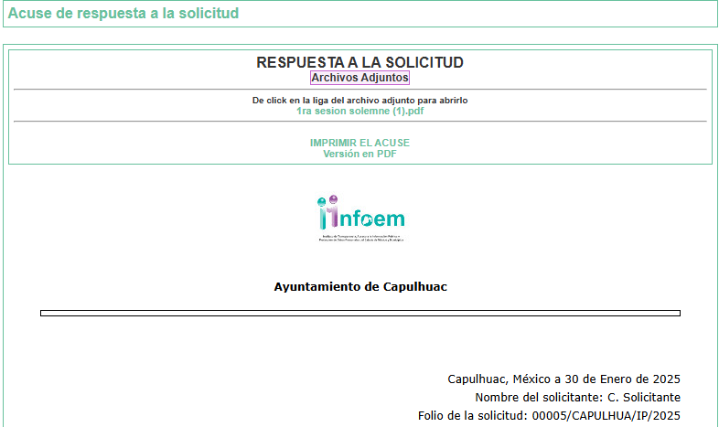

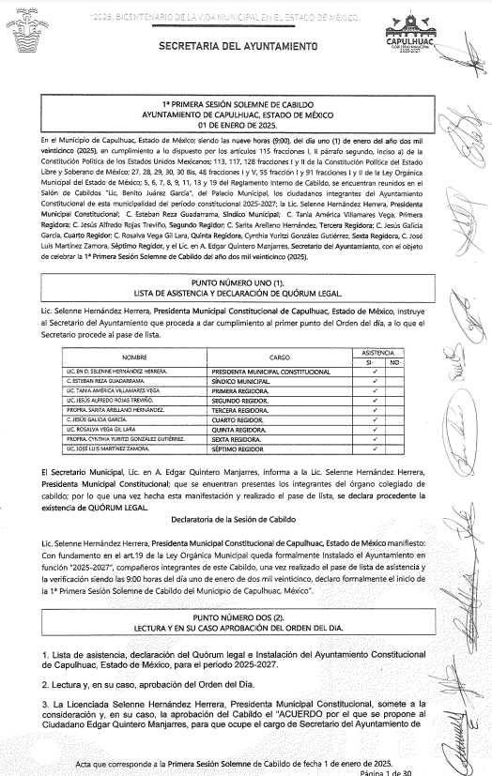

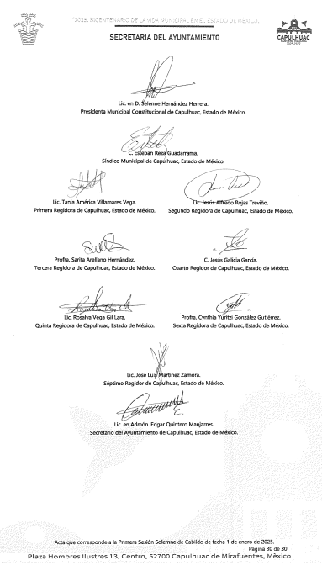

Es así que, contrario a lo manifestado por **LA PARTE RECURRENTE** en sus razones o motivos de inconformidad, **EL SUJETO OBLIGADO** sí hizo entrega de la información requerida. En consecuencia, este Órgano Garante determina que se tiene por atendido el derecho de acceso a la información ejercido por **LA PARTE RECURRENTE.**

Asimismo, es importante señalar que respecto de la documental proporcionada por **EL SUJETO OBLIGADO** a fin de dar respuesta a la solicitud planteada, este Órgano Garante no está facultado para manifestarse sobre la veracidad de la información proporcionada.

Sirve de sustento a lo anterior, el criterio 31/10 emitido por el entonces Instituto Federal de Acceso a la Información y Protección de Datos, ahora Instituto Nacional de Acceso a la Información y Protección de Datos, el cual refiere:

“**El Instituto Federal de Acceso a la Información y Protección de Datos no cuenta con facultades para pronunciarse respecto de la veracidad de los documentos proporcionados por los sujetos obligados.** El Instituto Federal de Acceso a la Información y Protección de Datos es un órgano de la Administración Pública Federal con autonomía operativa, presupuestaria y de decisión, encargado de promover y difundir el ejercicio del derecho de acceso a la información; resolver sobre la negativa de las solicitudes de acceso a la información; y proteger los datos personales en poder de las dependencias y entidades. Sin embargo, no está facultado para pronunciarse sobre la veracidad de la información proporcionada por las autoridades en respuesta a las solicitudes de información que les presentan los particulares, en virtud de que en los artículos 49 y 50 de la Ley Federal de Transparencia y Acceso a la Información Pública Gubernamental no se prevé una causal que permita al Instituto Federal de Acceso a la Información y Protección de Datos conocer, vía recurso revisión, al respecto.” (sic)

### d) Conclusión

Por lo anteriormente expuesto, se considera que las razones o motivos de inconformidad planteadas por **LA PARTE RECURRENTE,** resultan infundadas; en consecuencia este Órgano Garante determina **CONFIRMAR** la respuesta otorgada por el **SUJETO OBLIGADO.**

Así, con fundamento en lo establecido en los artículos 5, párrafos trigésimo segundo, trigésimo tercero y trigésimo cuarto, fracciones IV y V, de la Constitución Política del Estado Libre y Soberano de México; y en los artículos 2, fracción II, 9, 29, 36, fracciones I y II, 176, 178, 179, 186 y 188 de la Ley de Transparencia y Acceso a la Información Pública del Estado de México y Municipios, este Pleno:

# RESUELVE

**PRIMERO.** Se **CONFIRMA** la respuesta entregada por el **SUJETO OBLIGADO** en la solicitud de información **00005/CAPULHUA/IP/2025**, por resultar **INFUNDADAS** las razones o motivos de inconformidad hechos valer por **LA PARTE RECURRENTE** en el Recurso de Revisión **00352/INFOEM/IP/RR/2025**,en términos del considerando **SEGUNDO** de la presente Resolución.

**SEGUNDO.** **Notifíquese** vía Sistema de Acceso a la Información Mexiquense (**SAIMEX)** la presente resolución al Titular de la Unidad de Transparencia del **SUJETO OBLIGADO**, para su conocimiento.

**TERCERO.** Notifíquese a **LA PARTE RECURRENTE** la presente resolución vía Sistema de Acceso a la Información Mexiquense (**SAIMEX**).

**CUARTO**. Hágase del conocimiento a **LA PARTE RECURRENTE** que, de conformidad con lo establecido en el artículo 196 de la Ley de Transparencia y Acceso a la Información Pública del Estado de México y Municipios, podrá impugnar la presente resolución vía Juicio de Amparo en los términos de las leyes aplicables.

ASÍ LO RESUELVE, POR UNANIMIDAD DE VOTOS EL PLENO DEL INSTITUTO DE TRANSPARENCIA, ACCESO A LA INFORMACIÓN PÚBLICA Y PROTECCIÓN DE DATOS PERSONALES DEL ESTADO DE MÉXICO Y MUNICIPIOS, CONFORMADO POR LOS COMISIONADOS JOSÉ MARTÍNEZ VILCHIS, MARÍA DEL ROSARIO MEJÍA AYALA, SHARON CRISTINA MORALES MARTÍNEZ, LUIS GUSTAVO PARRA NORIEGA Y GUADALUPE RAMÍREZ PEÑA, EN LA SEXTA SESIÓN ORDINARIA, CELEBRADA EL DIECINUEVE DE FEBRERO DE DOS MIL VEINTICINCO, ANTE EL SECRETARIO TÉCNICO DEL PLENO, ALEXIS TAPIA RAMÍREZ.

SCMM/AGZ/DEMF/RPG

1. *Si bien, se registró el tres del mismo mes y año, a través de dicho portal, también lo es, que fue inhábil, de conformidad con el Calendario Oficial en Materia de Transparencia, Acceso a la Información Pública y Protección de Datos Personales del Estado de México y Municipios, así como de labores del Instituto, por lo que, se tuvo por recibido, el día hábil subsecuente.*
2. *Si bien, se registró el veinticinco del mismo mes y año, a través de dicho portal, también lo es, que fue inhábil, de conformidad con el Calendario Oficial en Materia de Transparencia, Acceso a la Información Pública y Protección de Datos Personales del Estado de México y Municipios, así como de labores del Instituto, por lo que, se tuvo por recibido, el día hábil subsecuente.*